МИНИСТЕРСТВО НАУКИ И ВЫСШЕГО ОБРАЗОВАНИЯ
РОССИЙСКОЙ ФЕДЕРАЦИИ
ФГАОУ ВО «СЕВЕРО-КАВКАЗСКИЙ ФЕДЕРАЛЬНЫЙ УНИВЕРСИТЕТ»
ИНСТИТУТ ПЕРСПЕКТИВНОЙ ИНЖЕНЕРИИ
ДЕПАРТАМЕНТ ЦИФРОВЫХ, РОБОТОТЕХНИЧЕСКИХ СИСТЕМ И ЭЛЕКТРОНИКИ

КУРСОВАЯ РАБОТА
по дисциплине
«ИНТЕРНЕТ-ТЕХНОЛОГИИ»
на тему:
«Разработка веб-приложения для организации мероприятий»
Выполнил:
Пензев Константин Сергеевич
Студент 4 курса группы _ПИН-б-з-22-1
Направления подготовки
09.03.03 Прикладная информатика
заочной формы обучения
________________________
(подпись)
Руководитель работы:
________________________
(ФИО, должность, кафедра)

Работа допущена к защите ___________________ _______________
(подпись руководителя) (дата)
Работа выполнена и
защищена с оценкой______________________ Дата защиты___________
Члены комиссии: _____________ _______________ ______________
(должность) (подпись) (И.О. Фамилия)
_____________ _______________ _____________
_____________ _______________ _____________
_____________ _______________ _____________

Ставрополь, 2026 г.
УТВЕРЖДАЮ
Директор департамента цифровых,
робототехнических систем
и электроники
Азаров И.В.

Институт перспективной инженерии
Департамент цифровых, робототехнических систем и электроники
Направление подготовки 09.03.03 Прикладная информатика
Направленность (профиль) Прикладная информатика в экономике
ЗАДАНИЕ
на курсовую работу
студента Пензева Константина Сергеевича
(фамилия, имя, отчество)
по дисциплине Интернет-технологии

1.Тема работы «Разработка веб-приложения для организации мероприятий»

2.Цель: разработать полноценное full-stack веб-приложение для организации, поиска и бронирования мероприятий, включающее клиентскую и серверную части, систему аутентификации с ролевой моделью, каталог событий с фильтрацией, выбор билетов, оформление бронирования и административную панель.

3.Технологический стек: Next.js 14 (App Router), TypeScript, React 18, Prisma ORM, Zustand, Tailwind CSS, Docker.

4.Перечень подлежащих разработке вопросов:

а) по теоретической части: анализ предметной области организации мероприятий, обзор существующих решений, обоснование выбора технологического стека, принципы full-stack разработки и App Router.

б) по практической части: проектирование схемы БД (9 моделей: User, Category, Event, Ticket, Booking, BookingItem, Review, Favorite, EventImage), реализация REST API на Next.js Route Handlers, разработка клиентского интерфейса на React и Tailwind CSS, реализация корзины бронирования на Zustand, аутентификация на JWT (jose + bcryptjs) с middleware, ролевая модель (USER, ORGANIZER, ADMIN), контейнеризация с Docker и развёртывание на VPS.

5.Исходные данные: техническое задание на разработку веб-приложения для организации мероприятий «MyEventsPro», документация по Next.js 14, Prisma, React, Tailwind CSS, Docker.

6.Список рекомендуемой литературы: официальная документация Next.js, Prisma, React, TypeScript, Tailwind CSS, Docker.
7. Контрольные сроки представления отдельных разделов курсовой работы:
25 % -___________________________________“___” ___________ 20_ г.
50 % -___________________________________“___” ___________ 20_ г.
75 % -___________________________________“___” ___________ 20_ г.
100 % -___________________________________“___” ___________ 20_ г.
8. Срок защиты студентом курсовой работы“___” ___________ 20_ г.
Дата выдачи задания “___” ___________ 20_ г.
Руководитель курсовой работы
Старший преподаватель департамента цифровых, робототехнических систем и электроники института перспективной инженерии Щеголев А.А.
(ученая степень, звание)(личная подпись)(инициалы, фамилия)

Задание принял к исполнению студент _заочной_ формы обучения 4 курса _ПИН-б-3-22-1_ группы____________ _________________________
(личная подпись) (инициалы, фамилия)

СОДЕРЖАНИЕ
ВВЕДЕНИЕ 6
1 АНАЛИЗ ПРЕДМЕТНОЙ ОБЛАСТИ 9
1.1 Постановка задачи 9
1.2 Обзор существующих решений 10
1.3 Обоснование выбора технологии разработки 11
2 ТЕХНИЧЕСКОЕ ЗАДАНИЕ 14
2.1 Функциональные требования 14
2.2 Нефункциональные требования 15
3 ПРОЕКТИРОВАНИЕ СИСТЕМЫ 17
3.1 Архитектура системы 17
3.2 Проектирование базы данных (Prisma ORM) 19
3.3 Проектирование REST API 22
3.4 Проектирование пользовательского интерфейса 23
4 РЕАЛИЗАЦИЯ 25
4.1 Технологический стек (Next.js full-stack) 25
4.2 Реализация каталога мероприятий и фильтрации 26
4.3 Реализация корзины бронирования на Zustand 27
4.4 Реализация оформления бронирования 28
4.5 Аутентификация и ролевая модель (JWT + middleware) 29
4.6 Контейнеризация и развёртывание 31
5 ОПИСАНИЕ ПОЛЬЗОВАТЕЛЬСКОГО ИНТЕРФЕЙСА 33
5.1 Страница авторизации 33
5.2 Главная страница 34
5.3 Каталог мероприятий 35
5.4 Форма создания мероприятия 36
6 ТЕСТИРОВАНИЕ 37
6.1 Методика тестирования 37
6.2 Результаты функционального тестирования 33
ЗАКЛЮЧЕНИЕ 41
СПИСОК ИСПОЛЬЗОВАННЫХ ИСТОЧНИКОВ 43

ВВЕДЕНИЕ
В современном мире организация мероприятий — конференций, концертов, выставок, мастер-классов, спортивных событий — является важной частью культурной, образовательной и бизнес-среды. Эффективная организация и посещение мероприятий требует удобных инструментов для публикации информации о событиях, поиска интересующих программ, выбора и покупки билетов, а также управления бронированиями. Традиционные подходы, основанные на ручной продаже билетов или разрозненных системах, обладают рядом недостатков: сложностью актуализации информации, ограниченными возможностями поиска и фильтрации, отсутствием единого профиля пользователя и истории посещений.
Современные веб-приложения для организации мероприятий лишены указанных недостатков. Они обеспечивают централизованное хранение информации о событиях, удобный каталог с фильтрацией и сортировкой, онлайн-выбор билетов и оформление бронирования, личный кабинет пользователя с историей заказов, а также административные инструменты для управления мероприятиями. В связи с этим разработка современного full-stack веб-приложения для организации мероприятий является актуальной задачей.
Объектом исследования является процесс full-stack разработки веб-приложений с использованием современных фреймворков, обеспечивающих совмещение серверной и клиентской логики в едином проекте.
Предметом исследования выступают методы и средства создания веб-приложения для организации мероприятий, включая проектирование базы данных с помощью Prisma ORM, реализацию REST API на базе Next.js App Router, организацию ролевой модели доступа (пользователь, организатор, администратор), аутентификацию на основе JWT с middleware-защитой маршрутов, управление состоянием корзины бронирования на Zustand и контейнеризацию приложения с использованием Docker.
Целью курсовой работы является разработка full-stack веб-приложения для организации, поиска и бронирования мероприятий «MyEventsPro», обеспечивающего публикацию и поиск мероприятий по категориям, выбор типов билетов, оформление бронирования с генерацией кода подтверждения, личный кабинет пользователя с историей бронирований, возможность создания мероприятий организаторами и административное управление контентом.
Для достижения поставленной цели необходимо решить следующие задачи:
– провести анализ предметной области и обзор существующих решений для организации мероприятий;
– сформулировать функциональные и нефункциональные требования к разрабатываемому приложению;
– спроектировать архитектуру full-stack приложения на базе Next.js 14 с App Router;
– спроектировать базу данных с использованием Prisma ORM (9 моделей);
– реализовать REST API на Next.js Route Handlers для работы с мероприятиями, бронированиями и пользователями;
– реализовать клиентский интерфейс на React 18 и Tailwind CSS;
– реализовать каталог мероприятий с фильтрацией по категориям и параметрам;
– реализовать выбор билетов и корзину бронирования на Zustand с сохранением в localStorage;
– реализовать оформление бронирования с генерацией уникального кода подтверждения;
– организовать аутентификацию пользователей на основе JWT (jose + bcryptjs) с middleware-защитой;
– реализовать ролевую модель (USER, ORGANIZER, ADMIN) с разграничением доступа;
– реализовать форму создания мероприятий для организаторов и административную панель;
– выполнить контейнеризацию приложения с использованием Docker и Docker Compose;
– развернуть приложение на VPS-сервере с использованием Nginx и SSL-сертификатов Let’s Encrypt;
– провести функциональное тестирование основных сценариев работы приложения.
Практическая значимость работы заключается в том, что разработанное приложение может быть использовано в качестве готовой платформы для организации и продажи билетов на мероприятия, а также в качестве учебного примера построения современных full-stack веб-приложений с ролевой моделью доступа.
Структура работы. Курсовая работа состоит из введения, пяти глав, заключения и списка использованных источников. В первой главе проводится анализ предметной области. Во второй главе формулируется техническое задание. В третьей главе рассматриваются вопросы проектирования системы. Четвёртая глава посвящена реализации. В пятой главе описываются результаты тестирования. Объём работы составляет 30–40 страниц.

1 АНАЛИЗ ПРЕДМЕТНОЙ ОБЛАСТИ

1.1 Постановка задачи
Организация мероприятий — это комплексный процесс, включающий публикацию информации о событии, продажу билетов, учёт бронирований и управление контентом. Для организатора важно иметь удобный инструмент создания и публикации карточки мероприятия с описанием, датами, местом проведения, типами билетов и ценами. Для посетителя (пользователя) важно иметь возможность искать мероприятия по категориям и параметрам, просматривать детальную информацию, выбирать подходящие типы билетов, оформлять бронирование и отслеживать свои заказы в личном кабинете.
Традиционные подходы к организации продажи билетов (кассовая продажа, ручной учёт, электронные таблицы) обладают рядом существенных недостатков: ограниченной доступностью (только в рабочие часы кассы), сложностью актуализации информации, отсутствием удобного поиска и фильтрации, высокой вероятностью ошибок при ручном учёте. Современные веб-приложения устраняют эти недостатки, обеспечивая круглосуточный доступ, автоматизацию процесса бронирования и централизованное управление контентом.
В рамках данной курсовой работы разрабатывается full-stack веб-приложение для организации мероприятий «MyEventsPro», которое должно сочетать удобство использования с современными подходами к разработке программного обеспечения. Приложение должно предоставлять три уровня доступа: пользователь (USER) — поиск и бронирование мероприятий; организатор (ORGANIZER) — создание и управление своими мероприятиями; администратор (ADMIN) — полное управление всеми мероприятиями и пользователями.
Разрабатываемое приложение должно быть построено на базе фреймворка Next.js 14 с использованием App Router, что позволяет совместить серверную и клиентскую логику в одном приложении. Такая full-stack архитектура обеспечивает ряд преимуществ: единый код для frontend и backend, встроенную поддержку серверного рендеринга (SSR), типобезопасность на уровне всего стека благодаря TypeScript и упрощённое развёртывание.
Дополнительно приложение должно поддерживать различные типы мероприятий (онлайн и офлайн), категории (концерты, конференции, выставки, мастер-классы, спорт, другие), несколько типов билетов для одного мероприятия с разными ценами, систему отзывов и оценок, а также избранные мероприятия.

1.2 Обзор существующих решений
На рынке платформ для организации и продажи билетов на мероприятия представлен ряд решений, различающихся по функциональности, охвату и стоимости. Среди наиболее известных можно выделить следующие.
Kassir.ru — крупный российский сервис продажи билетов на концерты, спектакли, спортивные и другие мероприятия. Предоставляет удобный каталог с фильтрацией, выбор мест на схеме зала, онлайн-оплату и электронные билеты. Отличается широким охватом, однако является закрытой коммерческой платформой, не доступной для самостоятельного развёртывания.
Timepad — платформа для организации мероприятий и продажи билетов, предоставляющая инструменты для создания лендингов событий, продажи билетов, регистрации участников и аналитики. Ориентирована на организаторов, но является коммерческим SaaS-решением.
Radario — сервис для продажи электронных билетов и управления мероприятиями. Предоставляет инструменты для создания событий, продажи билетов, контроля доступа и аналитики.
Eventbrite — международная платформа для организации мероприятий, позволяющая создавать страницы событий, продавать билеты (в том числе бесплатные), управлять регистрацией и проводить маркетинговые кампании. Является одним из лидеров мирового рынка, но недоступна для самостоятельного развёртывания.
Анализ существующих решений позволяет сформулировать следующие выводы. Во-первых, большинство популярных платформ являются облачными SaaS-сервисами и не предоставляют возможности самостоятельного развёртывания. Во-вторых, многие из них имеют комиссию с продажи билетов и платные подписки. В-третьих, для небольших организаторов и образовательных учреждений потребность в лёгкой, расширяемой и доступной для самостоятельного развёртывания платформе остаётся актуальной. Указанные факторы обуславливают целесообразность разработки собственного full-stack веб-приложения на современном технологическом стеке.

1.3 Обоснование выбора технологии разработки
Для реализации веб-приложения был выбран современный full-stack технологический стек, обеспечивающий высокую производительность, удобство разработки и возможность дальнейшего масштабирования.
В качестве основного фреймворка выбран Next.js версии 14.2.5 — один из наиболее популярных React-фреймворков, обеспечивающий поддержку серверного рендеринга (SSR), статической генерации (SSG) и клиентского рендеринга (CSR). Ключевым преимуществом Next.js 14 является App Router — новая система маршрутизации, основанная на файловой системе, которая позволяет совмещать серверные и клиентские компоненты в одном проекте. Использование App Router устраняет необходимость в отдельном backend-сервере: серверная логика реализуется в Route Handlers (файлы route.ts), а страницы — в Server Components.
В качестве языка программирования выбран TypeScript — статически типизированное надмножество JavaScript. Использование TypeScript обеспечивает выявление ошибок на этапе компиляции, улучшает читаемость кода и упрощает его поддержку. TypeScript применяется как на клиенте, так и на сервере, что обеспечивает единообразие разработки.
Для работы с базой данных выбран Prisma ORM — современный объектно-реляционный маппер, предоставляющий типобезопасный доступ к данным. Prisma генерирует TypeScript-типы на основе схемы базы данных, что обеспечивает автодополнение и проверку типов в запросах. В качестве СУБД используется SQLite — лёгкая встроенная файловая база данных, не требующая отдельного сервера.
Для управления клиентским состоянием (корзина бронирования) выбран Zustand — лёгкая и быстрая библиотека управления состоянием для React. Zustand отличается простотой API, отсутствием boilerplate-кода и поддержкой middleware persist для сохранения состояния в localStorage.
Для стилизации интерфейса применяется Tailwind CSS версии 3.4 — utility-first CSS-фреймворк, позволяющий создавать дизайн непосредственно в разметке компонентов. Tailwind обеспечивает высокую скорость разработки и единообразие дизайна.
Для аутентификации используется JWT (JSON Web Token) с библиотеками jose (создание и верификация токенов) и bcryptjs (хеширование паролей). Дополнительно реализован middleware.ts для защиты маршрутов на уровне Edge-рантайма Next.js, что обеспечивает проверку аутентификации до рендеринга страницы.
Для контейнеризации используется Docker с многоэтапной сборкой (multi-stage build) и автономной сборкой Next.js (output: standalone). Для развёртывания применяется Nginx в качестве обратного прокси и Let’s Encrypt для SSL-сертификатов.
Выбранный стек технологий является современным, широко распространённым и хорошо документированным, что обеспечивает возможность дальнейшего развития проекта и его поддержки.

2 ТЕХНИЧЕСКОЕ ЗАДАНИЕ

2.1 Функциональные требования
1. Регистрация и аутентификация пользователей. Приложение должно обеспечивать регистрацию по email и паролю, а также вход по тем же учётным данным. Аутентификация реализуется на основе JWT-токенов, сохраняемых в httpOnly-cookie. Пароли хранятся в хешированном виде (bcrypt). При регистрации пользователь получает роль USER по умолчанию.
2. Ролевая модель. Приложение должно поддерживать три роли:
– USER — поиск и бронирование мероприятий, личный кабинет с историей заказов;
– ORGANIZER — создание и управление своими мероприятиями;
– ADMIN — полное управление всеми мероприятиями, билетами и пользователями.
3. Просмотр каталога мероприятий. Приложение должно предоставлять страницу каталога со следующими возможностями:
– фильтрация по категории (концерты, конференции, выставки, мастер-классы, спорт, другие);
– фильтрация по формату (онлайн, офлайн);
– фильтрация по цене (бесплатные/платные);
– поиск по названию и описанию;
– сортировка по дате, цене, рейтингу.
4. Карточка мероприятия. Приложение должно предоставлять отдельную страницу для каждого мероприятия с описанием, датами, местом проведения, изображениями, типами билетов с ценами и доступным количеством, рейтингом и отзывами.
5. Выбор билетов и корзина. Приложение должно обеспечивать:
– выбор типа билета и количества;
– добавление билетов в корзину;
– просмотр и редактирование корзины;
– автоматический расчёт суммы заказа;
– сохранение корзины между сеансами (localStorage).
6. Оформление бронирования. Приложение должно обеспечивать оформление бронирования с генерацией уникального кода подтверждения (bookingCode), выбором способа оплаты и сохранением заказа в базе данных.
7. Личный кабинет. Приложение должно предоставлять авторизованному пользователю страницу профиля с историей бронирований и их статусов.
8. Создание мероприятий (для организаторов). Приложение должно предоставлять форму создания мероприятия с указанием названия, описания, категории, дат, места проведения, типов билетов и цен.
9. Административная панель. Приложение должно предоставлять администратору панель управления для просмотра и управления всеми мероприятиями и пользователями.

2.2 Нефункциональные требования
1. Архитектура. Приложение должно быть построено на базе Next.js 14 с использованием App Router, обеспечивающего совмещение серверной и клиентской логики в одном проекте (full-stack).
2. Технологии. Серверная и клиентская части должны быть реализованы на языке TypeScript. Для UI используется React 18 и Tailwind CSS. Для работы с базой данных — Prisma ORM и SQLite. Для управления состоянием корзины — Zustand. Для аутентификации — JWT (jose + bcryptjs) с middleware-защитой маршрутов.
3. Контейнеризация. Приложение должно быть упаковано в Docker-контейнер с многоэтапной сборкой и автономной сборкой Next.js (standalone). Для оркестрации должен использоваться Docker Compose.
4. Безопасность. Пароли должны храниться в хешированном виде (bcrypt). JWT-токены должны сохраняться в httpOnly-cookie. Защита маршрутов должна реализовываться на уровне middleware (Edge runtime). В production должна быть включена поддержка HTTPS.
5. Ролевая модель доступа. Доступ к функциям создания мероприятий и административной панели должен ограничиваться ролями пользователя. Защита должна реализовываться как на уровне API (Route Handlers), так и на уровне middleware.
6. Адаптивность. Пользовательский интерфейс должен быть адаптивным и корректно отображаться на мобильных, планшетных и десктоп-устройствах.
7. Воспроизводимость. Проект должен храниться в системе контроля версий Git. Сборка и развёртывание должны быть автоматизированы с использованием Docker.
8. Производительность. Главная страница должна использовать серверный рендеринг (SSR) для быстрой начальной загрузки. Каталог должен поддерживать фильтрацию без полной перезагрузки страницы.

3 ПРОЕКТИРОВАНИЕ СИСТЕМЫ

3.1 Архитектура системы
Разрабатываемое приложение построено на базе фреймворка Next.js 14 с использованием App Router. Такая архитектура является full-stack: серверная и клиентская логика размещаются в одном проекте, что упрощает разработку, развёртывание и поддержку. App Router использует файловую систему для определения маршрутов: файлы page.tsx задают страницы, файлы route.ts задают API-эндпоинты, файлы layout.tsx задают обёртки страниц.
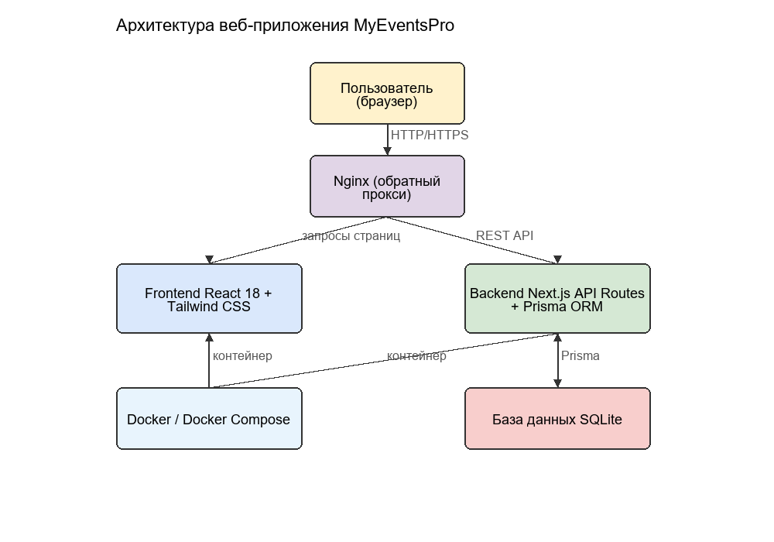
Рисунок 1 — Общая архитектура приложения
В приложении используются два типа компонентов React: Server Components и Client Components. Server Components выполняются на сервере, имеют прямой доступ к базе данных через Prisma и не требуют JavaScript на клиенте. Client Components помечаются директивой 'use client' и выполняются в браузере, что обеспечивает интерактивность.
Главная страница приложения (app/page.tsx) реализована как Server Component с серверным рендерингом (SSR). При запросе страницы сервер обращается к базе данных через Prisma, получает список избранных мероприятий и категорий, и формирует HTML, который отправляется клиенту. Это обеспечивает быструю начальную загрузку и индексируемость контента поисковыми системами. Каталог мероприятий (app/catalog/) реализован как Client Component и получает данные через REST API с поддержкой фильтрации.
REST API реализован с помощью Next.js Route Handlers — файлов route.ts, расположенных в директории app/api/. Каждый Route Handler экспортирует функции для HTTP-методов (GET, POST, PATCH и т. д.) и имеет прямой доступ к базе данных через Prisma.
Особенностью приложения является использование middleware.ts для защиты маршрутов. Middleware выполняется на Edge-рантайме Next.js до рендеринга страницы и проверяет наличие валидного JWT-токена в cookie. Для защищённых маршрутов (профиль, корзина, создание мероприятия, админ-панель) middleware перенаправляет неавторизованных пользователей на страницу входа. Такой подход обеспечивает защиту на уровне сервера, до того как страница будет отрендерена.
В качестве базы данных используется SQLite — лёгкая встроенная СУБД, хранящая данные в одном файле. Для работы с базой данных используется Prisma ORM — современный типобезопасный маппер, генерирующий TypeScript-типы на основе схемы базы данных.
Управление состоянием корзины бронирования на клиенте реализовано с помощью Zustand с middleware persist, что обеспечивает сохранение корзины в localStorage между сеансами работы пользователя.
Архитектура приложения в production-окружении включает: Next.js (Node.js 20) в standalone-режиме; Prisma ORM для доступа к SQLite; Nginx как обратный прокси с терминированием SSL; Docker для контейнеризации; Let’s Encrypt для SSL-сертификатов.

3.2 Проектирование базы данных (Prisma ORM)
Для хранения данных приложения спроектирована схема базы данных, описанная на языке Prisma DSL в файле prisma/schema.prisma. База данных приложения содержит 9 моделей, описывающих все сущности предметной области.
Таблица 1 — Поля модели Event
Поле | Тип данных | Описание
id | INTEGER PK | Уникальный идентификатор мероприятия
title | VARCHAR(200) | Название
description | TEXT | Описание
date | DATETIME | Дата проведения
location | VARCHAR(200) | Место
category_id | INTEGER FK | Категория
organizer_id | INTEGER FK | Организатор
image_url | VARCHAR(500) | Изображение
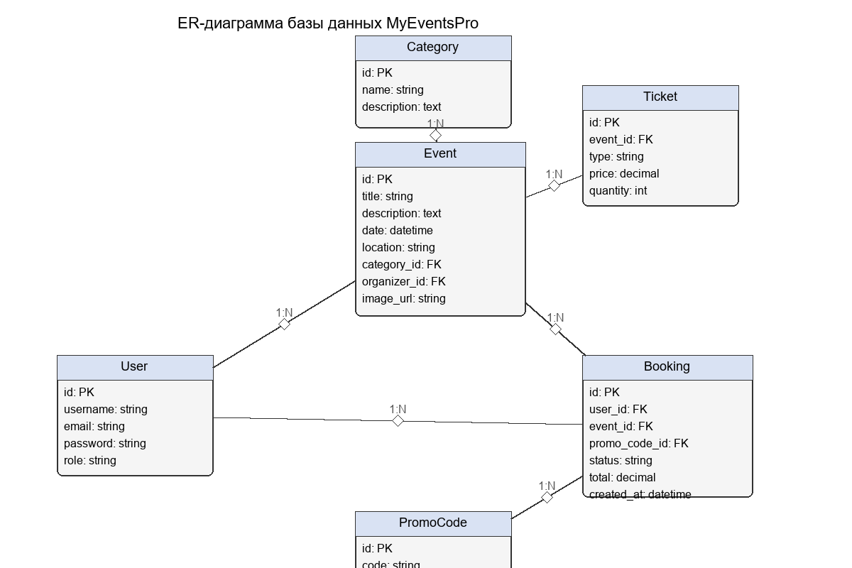
Рисунок 2 — Логическая модель данных
Модель User (пользователь) хранит учётные данные и профиль пользователя. Поля: id (UUID), email (уникальный), phone, password (bcrypt-хеш), name, avatar, role (USER, ORGANIZER, ADMIN), createdAt, updatedAt. Модель имеет связи с организуемыми мероприятиями, бронированиями, отзывами и избранным.
model User {
id String @id @default(uuid())
email String @unique
phone String?
password String
name String
avatar String?
role String @default("USER")
createdAt DateTime @default(now())
updatedAt DateTime @updatedAt
organizedEvents Event[]
bookings Booking[]
reviews Review[]
favorites Favorite[]
@@map("users")
}
Модель Category (категория) группирует мероприятия по типам. Поля: name, slug (уникальный), icon (emoji), description, image, sortOrder, isActive. Связана с мероприятиями отношением «один ко многим».
Модель Event (мероприятие) является центральной сущностью приложения и содержит: title, slug (уникальный), description, shortDescription, startDate, endDate, locationType (онлайн/офлайн), venueName, address, city, isOnline, onlineUrl, isFree, status (PUBLISHED и др.), isFeatured, rating, reviewsCount, viewsCount, attendeesCount, maxAttendees, ageRestriction. Связана с организатором (User), категорией, изображениями, билетами, бронированиями, отзывами и избранным.
model Event {
id String @id @default(uuid())
organizerId String @map("organizer_id")
categoryId String @map("category_id")
title String
slug String @unique
description String
startDate DateTime @map("start_date")
endDate DateTime @map("end_date")
locationType String @map("location_type")
isOnline Boolean @default(false)
isFree Boolean @default(false)
status String @default("PUBLISHED")
isFeatured Boolean @default(false)
rating Float @default(5.0)
maxAttendees Int? @map("max_attendees")
organizer User @relation(fields: [organizerId],
references: [id])
category Category @relation(fields: [categoryId],
references: [id])
images EventImage[]
tickets Ticket[]
bookings Booking[]
reviews Review[]
favorites Favorite[]
@@map("events")
}
Модель Ticket (тип билета) описывает типы билетов для мероприятия. Поля: name, description, price, quantityTotal (общее количество), quantitySold (продано), isActive, sortOrder. Одно мероприятие может иметь несколько типов билетов с разными ценами.
Модель Booking (бронирование) хранит информацию о заказе пользователя. Поля: userId, eventId, totalAmount, discount, finalAmount, status (CONFIRMED, CANCELLED), paymentStatus (PENDING, PAID), qrCode, bookingCode (уникальный код подтверждения). Связана с пользователем, мероприятием и позициями бронирования.
Модель BookingItem (позиция бронирования) связывает бронирование с конкретными билетами и их количеством. Поля: bookingId, ticketId, quantity, price.
Модель EventImage хранит изображения мероприятий с полями url, altText, isMain, sortOrder. Модель Review хранит отзывы пользователей на мероприятия с рейтингом и комментарием. Модель Favorite хранит избранные мероприятия пользователя.
Структура связей между моделями:
– User 1:N Event (мероприятия, организованные пользователем);
– User 1:N Booking (бронирования пользователя);
– User 1:N Review (отзывы пользователя);
– User 1:N Favorite (избранное пользователя);
– Category 1:N Event (мероприятия в категории);
– Event 1:N Ticket (типы билетов мероприятия);
– Event 1:N Booking (бронирования мероприятия);
– Event 1:N EventImage, Review, Favorite;
– Booking 1:N BookingItem (позиции бронирования);
– Ticket 1:N BookingItem (позиции с этим билетом).

3.3 Проектирование REST API
REST API приложения реализовано с помощью Next.js Route Handlers и состоит из следующих групп эндпоинтов.
Таблица 2 — Основные endpoint’ы REST API
Метод | Endpoint | Назначение
POST | /api/auth/login | Авторизация
POST | /api/auth/register | Регистрация
GET | /api/categories | Категории мероприятий
GET | /api/events | Список мероприятий
GET | /api/events/{id} | Детали мероприятия
POST | /api/bookings | Бронирование билетов
GET | /api/bookings | Бронирования пользователя
POST | /api/promo/apply | Применение промокода
Аутентификация (префикс /api/auth/):
1. POST /api/auth/register — регистрация нового пользователя. Создаёт пользователя с хешированным паролем (bcrypt) и ролью USER. Генерирует JWT и устанавливает в httpOnly-cookie.
2. POST /api/auth/login — вход пользователя. Проверяет учётные данные и возвращает JWT.
3. POST /api/auth/logout — выход. Удаляет cookie с токеном.
4. GET /api/auth/me — получение данных текущего пользователя.
Мероприятия (префикс /api/events/):
5. GET /api/events — получение списка мероприятий с поддержкой фильтрации (category, search, isFree, isOnline, sortBy).
6. GET /api/events/[slug] — получение детальной информации о мероприятии по slug, включая билеты, изображения и отзывы.
7. POST /api/events/create — создание нового мероприятия (требует роль ORGANIZER или ADMIN).
Дополнительные эндпоинты:
8. GET /api/categories — получение списка активных категорий.
9. POST /api/bookings — создание бронирования. Принимает позиции (ticketId, quantity), рассчитывает сумму, генерирует уникальный bookingCode и создаёт записи в базе данных.
10. GET /api/organizer/events — получение мероприятий текущего организатора.
11. PATCH /api/admin/events/[id] — обновление мероприятия (требует роль ADMIN).
12. GET /api/admin/users — получение списка пользователей (требует роль ADMIN).
Логика создания бронирования (POST /api/bookings) включает:
– проверку аутентификации пользователя через verifyToken;
– расчёт суммы заказа на основе позиций и цен билетов;
– генерацию уникального кода подтверждения bookingCode;
– увеличение quantitySold для каждого билета;
– увеличение attendeesCount для мероприятия;
– создание записи бронирования с вложенными позициями через prisma.booking.create.
Защита эндпоинтов реализована на двух уровнях: проверка JWT через функцию verifyToken в каждом Route Handler и проверка middleware для защиты страниц. Для административных эндпоинтов дополнительно проверяется роль пользователя.

3.4 Проектирование пользовательского интерфейса
Пользовательский интерфейс приложения спроектирован в виде full-stack приложения на Next.js с использованием App Router. Интерфейс включает следующие страницы:
– главная страница (/) — Server Component с SSR: hero-секция, категории, избранные мероприятия;
– каталог (/catalog) — Client Component: фильтры по категории, формату, цене, сортировка, поиск, сетка карточек;
– карточка мероприятия (/event/[slug]) — детальная информация, изображения, типы билетов, выбор количества, кнопка добавления в корзину, отзывы;
– корзина (/cart) — список выбранных билетов, управление количеством, расчёт суммы, оформление бронирования;
– создание мероприятия (/create-event) — форма для организаторов;
– вход (/login) и регистрация (/register) — формы аутентификации;
– личный кабинет (/profile) — данные пользователя и история бронирований;
– админ-панель (/admin) — управление мероприятиями и пользователями.
Корневой layout (app/layout.tsx) определяет общую структуру: шапка (Header), основное содержимое (main) и подвал (Footer). Шрифт Inter загружается через next/font/google.
Компонент Header содержит навигацию, логотип, счётчик корзины и ссылки на профиль и вход. Компонент EventCard отображает изображение, название, дату, место, цену и рейтинг мероприятия. Компонент EventFilters предоставляет панель фильтров каталога.
Middleware.ts обеспечивает защиту маршрутов /profile, /cart, /create-event, /admin: при отсутствии валидного JWT-токена выполняется перенаправление на страницу входа. Проверка осуществляется на Edge-рантайме до рендеринга страницы.

4 РЕАЛИЗАЦИЯ

4.1 Технологический стек (Next.js full-stack)
Приложение реализовано на базе Next.js 14.2.5 — React-фреймворка, обеспечивающего full-stack разработку. Next.js предоставляет встроенную поддержку серверного рендеринга (SSR), маршрутизации на основе файловой системы (App Router) и Route Handlers для создания API.
App Router использует директорию app/ для определения маршрутов. Каждый файл page.tsx задаёт страницу, route.ts — API-эндпоинт, layout.tsx — обёртку. App Router вводит концепцию Server Components, выполняемых на сервере, и Client Components (с директивой 'use client'), выполняемых в браузере.
TypeScript применяется как на клиенте, так и на сервере, обеспечивая типобезопасность всего стека. Конфигурация использует строгий режим (strict: true) и алиас @/* для импортов.
Prisma ORM обеспечивает типобезопасный доступ к базе данных. Для предотвращения создания множества подключений используется паттерн Singleton:
import { PrismaClient } from "@prisma/client"
const globalForPrisma = globalThis as unknown as {
prisma: PrismaClient | undefined
}
export const prisma =
globalForPrisma.prisma ?? new PrismaClient()
if (process.env.NODE_ENV !== "production")
globalForPrisma.prisma = prisma
React 18 используется для построения пользовательского интерфейса. Компонентный подход обеспечивает повторное использование кода.
Zustand используется для управления состоянием корзины бронирования. Tailwind CSS 3.4 — для стилизации. axios — для HTTP-запросов. Дополнительные библиотеки: react-hook-form и zod для форм и валидации, bcryptjs для хеширования паролей, jose для JWT, lucide-react для иконок.
Конфигурация Next.js (next.config.js) использует output: "standalone" для автономной сборки в Docker и serverComponentsExternalPackages: ["bcryptjs"] для корректной работы нативного модуля в Server Components.
Структура проекта:
myeventspro.ru/
├── app/ # Next.js App Router
│ ├── api/ # REST API (Route Handlers)
│ ├── catalog/ # каталог мероприятий
│ ├── event/[slug]/ # карточка мероприятия
│ ├── cart/ # корзина и оформление
│ ├── profile/ # личный кабинет
│ ├── admin/ # админ-панель
│ ├── create-event/ # создание мероприятия
│ ├── login/ register/ # аутентификация
│ ├── layout.tsx # корневой layout
│ └── page.tsx # главная страница (SSR)
├── components/ # React-компоненты
├── lib/ # утилиты (prisma, auth, slugify)
├── store/ # Zustand store
├── prisma/ # схема БД и миграции
├── middleware.ts # защита маршрутов
├── Dockerfile
└── package.json

4.2 Реализация каталога мероприятий и фильтрации
Каталог мероприятий реализован на странице app/catalog/ как Client Component (CatalogContent.tsx), получающий данные через REST API (GET /api/events). Использование Suspense-обёртки обеспечивает корректное отображение состояния загрузки.
API-эндпоинт /api/events поддерживает фильтрацию по нескольким параметрам. При получении запроса сервер извлекает query-параметры и формирует Prisma-запрос:
const { category, search, isFree, isOnline,
sortBy } = searchParams
const where: any = { status: "PUBLISHED" }
if (category) where.category = { slug: category }
if (search) {
where.OR = [
{ title: { contains: search } },
{ description: { contains: search } },
]
}
if (isFree === "true") where.isFree = true
if (isOnline === "true") where.isOnline = true
Сортировка реализуется через параметр orderBy Prisma. Поддерживаются: по дате, цене, рейтингу. На клиенте панель фильтров (EventFilters) предоставляет выбор категории, формата (онлайн/офлайн), бесплатности и переключатель сортировки.
Карточка мероприятия (EventCard) отображает главное изображение, название, краткое описание, дату, место проведения, цену (или «Бесплатно»), рейтинг и количество участников. При ошибке загрузки изображения подставляется SVG-заглушка.
Страница отдельного мероприятия (app/event/[slug]/page.tsx) отображает галерею изображений, полное описание, даты и время, место проведения, список типов билетов с ценами и доступным количеством, а также отзывы. Пользователь может выбрать тип билета и количество, после чего добавить билеты в корзину.

4.3 Реализация корзины бронирования на Zustand
Корзина бронирования реализована на клиенте с использованием Zustand и middleware persist для сохранения в localStorage. Store корзины (store/useBookingStore.ts) определяет состояние items (массив позиций) и методы addItem, removeItem, updateQuantity, clearCart, а также геттеры getTotalItems и getTotalAmount.
export const useBookingStore = create<BookingState>()(
persist(
(set, get) => ({
items: [],
addItem: (item) => {
const existing = get().items.find(
(i) => i.ticketId === item.ticketId)
if (existing) {
set({ items: get().items.map((i) =>
i.ticketId === item.ticketId
? { ...i, quantity:
i.quantity + item.quantity }
: i) })
} else {
set({ items: [...get().items, item] })
}
},
removeItem: (ticketId) => set({
items: get().items.filter(
(i) => i.ticketId !== ticketId) }),
clearCart: () => set({ items: [] }),
getTotalItems: () => get().items.reduce(
(sum, i) => sum + i.quantity, 0),
getTotalAmount: () => get().items.reduce(
(sum, i) => sum + i.price * i.quantity, 0),
}),
{ name: "myeventspro-cart" }
)
)
Middleware persist автоматически сериализует состояние в localStorage под ключом "myeventspro-cart" при каждом изменении и восстанавливает при загрузке приложения. Это обеспечивает сохранение корзины между сеансами.
Каждая позиция корзины содержит денормализованные данные билета и мероприятия (id, название, цена), что позволяет отображать корзину без дополнительных запросов к API.
Компонент Header отображает счётчик товаров в корзине (бейдж с количеством) с использованием метода getTotalItems(). Счётчик обновляется мгновенно при добавлении или удалении билетов.

4.4 Реализация оформления бронирования
Оформление бронирования реализовано на странице app/cart/page.tsx. Страница отображает список выбранных билетов с управлением количеством, расчёт суммы заказа и форму оформления.
При отправке формы выполняется POST-запрос к /api/bookings с передачей позиций корзины. Сервер выполняет расчёт суммы, генерацию уникального кода подтверждения (bookingCode), создание записи бронирования в базе данных и увеличение счётчиков проданных билетов.
Генерация уникального кода подтверждения:
const bookingCode = uuidv4().substring(0, 8).toUpperCase()
const booking = await prisma.booking.create({
data: {
userId: user.userId,
eventId: items[0].eventId,
totalAmount,
finalAmount: totalAmount,
bookingCode,
status: "CONFIRMED",
paymentStatus: "PENDING",
items: {
create: items.map((item) => ({
ticketId: item.ticketId,
quantity: item.quantity,
price: item.price,
})),
},
},
})
После успешного оформления корзина очищается (clearCart), и пользователь перенаправляется в личный кабинет, где может увидеть созданное бронирование с кодом подтверждения. Код подтверждения может быть использован для проверки билета на входе на мероприятие.
Сервер также обновляет количество проданных билетов (quantitySold) для каждого типа билета и общее количество участников (attendeesCount) для мероприятия, что обеспечивает актуальную информацию о доступности билетов в каталоге.

4.5 Аутентификация и ролевая модель (JWT + middleware)
Аутентификация реализована на основе JWT с библиотеками jose (создание и верификация токенов) и bcryptjs (хеширование паролей). Особенностью приложения является использование middleware.ts для защиты маршрутов на уровне Edge-рантайма.
Процесс регистрации:
1. Клиент отправляет POST-запрос на /api/auth/register с email, password, name.
2. Сервер проверяет отсутствие пользователя с таким email.
3. Пароль хешируется: passwordHash = await bcrypt.hash(password, 12).
4. Создаётся пользователь с ролью USER.
5. Генерируется JWT с помощью jose:
const token = await new SignJWT(
{ userId: user.id, email: user.email, role: user.role })
.setProtectedHeader({ alg: "HS256" })
.setExpirationTime("7d")
.sign(new TextEncoder().encode(
process.env.JWT_SECRET))
6. Токен устанавливается в httpOnly-cookie с флагами secure и sameSite.
Middleware.ts защищает маршруты на уровне Edge-рантайма:
import { NextResponse } from "next/server"
import { jwtVerify } from "jose"
const protectedPaths = ["/profile", "/cart",
"/create-event", "/admin"]
export async function middleware(request) {
const token = request.cookies.get("token")?.value
const path = request.nextUrl.pathname
if (protectedPaths.some(p => path.startsWith(p))) {
if (!token) {
return NextResponse.redirect(
new URL("/login", request.url))
}
try {
await jwtVerify(token,
new TextEncoder().encode(
process.env.JWT_SECRET))
} catch {
return NextResponse.redirect(
new URL("/login", request.url))
}
}
return NextResponse.next()
}
Middleware выполняется до рендеринга страницы и проверяет наличие валидного JWT в cookie. Для защищённых маршрутов при отсутствии или недействительности токена выполняется перенаправление на /login. Это обеспечивает защиту на уровне сервера, до того как страница будет отправлена клиенту.
Ролевая модель реализована на двух уровнях. На уровне API каждый защищённый Route Handler вызывает verifyToken и проверяет роль:
const user = await verifyToken(request)
if (!user) return NextResponse.json(
{ error: "Unauthorized" }, { status: 401 })
if (user.role !== "ADMIN")
return NextResponse.json(
{ error: "Forbidden" }, { status: 403 })
На уровне страниц клиентские компоненты проверяют роль пользователя (полученную через /api/auth/me) и перенаправляют пользователей без нужных прав. Например, страница /create-event доступна только пользователям с ролью ORGANIZER или ADMIN, а /admin — только ADMIN.
Ключевые меры безопасности: пароли хранятся в хешированном виде (bcrypt, 12 раундов); JWT в httpOnly-cookie (защита от XSS); флаг secure в production; sameSite: "lax" (защита от CSRF); срок жизни токена — 7 дней; секрет в переменной окружения JWT_SECRET.

4.6 Контейнеризация и развёртывание
Для обеспечения воспроизводимости сборки приложение упаковано в Docker-контейнер с многоэтапной сборкой. Dockerfile содержит три стадии:
1. Стадия deps (node:20-alpine) — установка зависимостей через npm ci.
2. Стадия builder — копирование исходного кода, генерация Prisma Client (npx prisma generate) и сборка Next.js (npm run build) с созданием standalone-выхода.
3. Стадия runner — минимальный production-образ. Копируются standalone-сборка, статические файлы и Prisma Client. Образ запускается от непривилегированного пользователя nextjs. Команда запуска — node server.js.
FROM node:20-alpine AS base
FROM base AS deps
WORKDIR /app
COPY package.json package-lock.json* ./
RUN npm ci
FROM base AS builder
WORKDIR /app
COPY --from=deps /app/node_modules ./node_modules
COPY . .
RUN npx prisma generate
RUN npm run build
FROM base AS runner
WORKDIR /app
ENV NODE_ENV production
RUN addgroup --system --gid 1001 nodejs
RUN adduser --system --uid 1001 nextjs
COPY --from=builder --chown=nextjs:nodejs \
/app/.next/standalone ./
COPY --from=builder --chown=nextjs:nodejs \
/app/.next/static ./.next/static
COPY --from=builder --chown=nextjs:nodejs \
/app/prisma ./prisma
USER nextjs
EXPOSE 3000
CMD ["node", "server.js"]
Многоэтапная сборка обеспечивает минимальный размер production-образа. Конфигурация next.config.js использует output: "standalone" для создания автономной сборки, не требующей node_modules.
Docker Compose (docker-compose.yml) пробрасывает порт 3000, передаёт переменные окружения (DATABASE_URL, JWT_SECRET, NODE_ENV) и монтирует volume для файла базы данных SQLite.
Развёртывание на VPS-сервере: установка Docker; загрузка исходного кода; настройка DNS-записей домена myeventspro.ru; получение SSL-сертификатов Let’s Encrypt; настройка Nginx в качестве обратного прокси; запуск контейнера через docker-compose up -d. Nginx терминирует SSL-соединения и проксирует запросы на порт 3000, на котором работает Next.js.

5 ОПИСАНИЕ ПОЛЬЗОВАТЕЛЬСКОГО ИНТЕРФЕЙСА

5.1 Страница авторизации
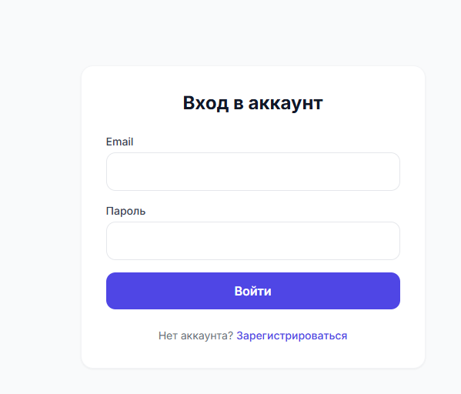
Рисунок 3 – Страница авторизации
На рисунке показана страница авторизации пользователя. Для входа в систему необходимо ввести адрес электронной почты и пароль. При отсутствии учётной записи предусмотрена ссылка на форму регистрации.

5.2 Главная страница
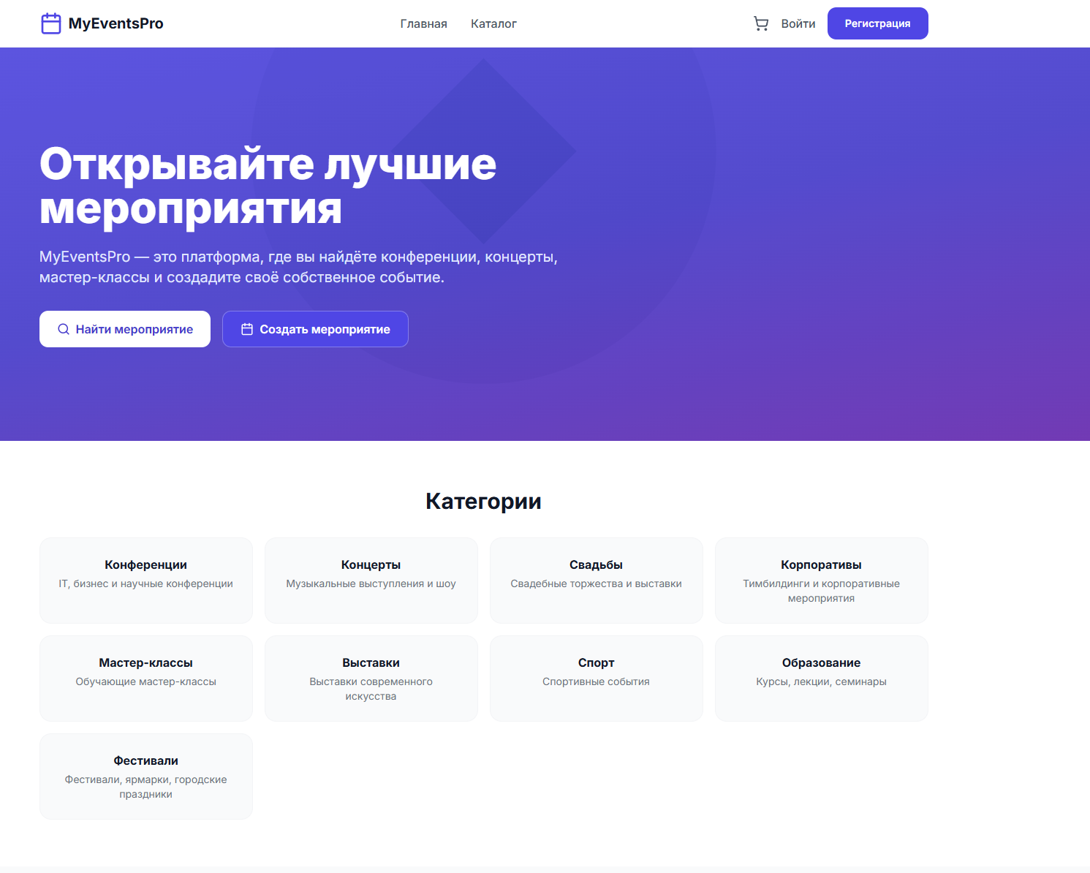
Рисунок 4 – Главная страница
На рисунке представлена главная страница приложения. Она содержит приветственный блок с кратким описанием сервиса, кнопки перехода к каталогу мероприятий и создания собственного события, а также блок категорий мероприятий.

5.3 Каталог мероприятий
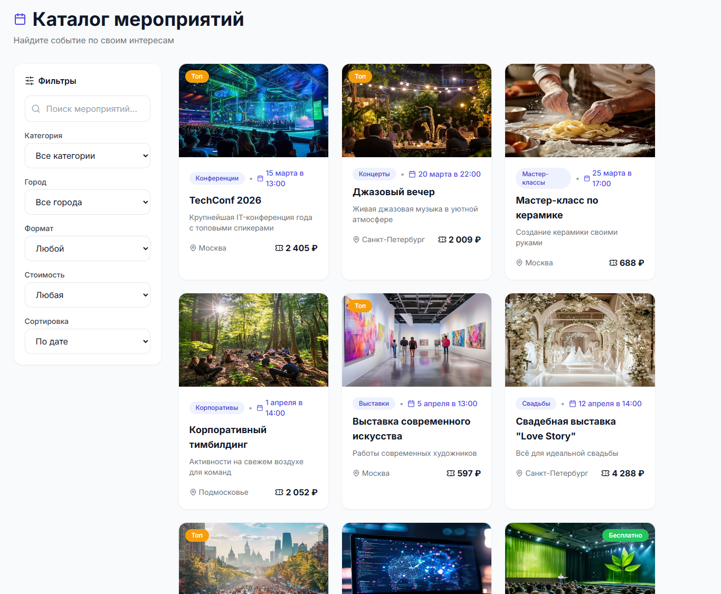
Рисунок 5 – Каталог мероприятий
На рисунке изображён каталог мероприятий с возможностью фильтрации по категории, городу, формату и стоимости. Карточки событий отображают изображение, название, дату, место проведения и цену.

5.4 Форма создания мероприятия
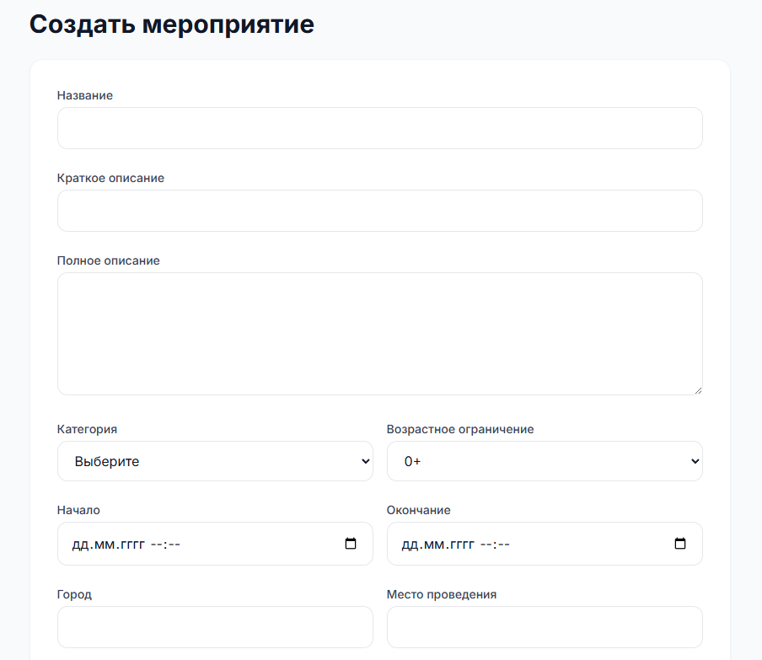
Рисунок 6 – Форма создания мероприятия
На рисунке показана форма создания мероприятия. Пользователь может указать название, описание, категорию, возрастное ограничение, дату и время начала и окончания, город и место проведения события.

6 ТЕСТИРОВАНИЕ

6.1 Методика тестирования
Тестирование направлено на проверку соответствия разработанного приложения требованиям технического задания. В рамках курсовой работы проводилось функциональное тестирование — проверка работы отдельных функций и сценариев использования.
Функциональное тестирование выполнялось вручную путём выполнения типичных сценариев работы пользователя в развёрнутом приложении. Для каждого сценария проверялось соответствие фактического результата ожидаемому. Тестирование проводилось в production-окружении, развёрнутом на VPS-сервере с использованием Docker и Nginx.
Проверялись следующие группы сценариев: регистрация и аутентификация; работа с каталогом и фильтрами; выбор билетов и корзина; оформление бронирования; ролевая модель и защита маршрутов; административная панель; адаптивность интерфейса.

6.2 Результаты функционального тестирования
Сценарий 1. Регистрация пользователя. На странице регистрации заполнялась форма (email, пароль, имя). Ожидаемый результат: успешная регистрация, автоматический вход, роль USER. Фактический: соответствует. Пройден.
Таблица 3 — Результаты функционального тестирования
№ | Тест-кейс | Ожидаемый результат | Фактический результат | Статус
1 | Регистрация пользователя | Аккаунт создан | Успешно | Пройден
2 | Авторизация по JWT | Токен выдан | Успешно | Пройден
3 | Просмотр каталога мероприятий | События отображены | Успешно | Пройден
4 | Бронирование билета | Бронь создана | Успешно | Пройден
5 | Применение промокода | Скидка применена | Успешно | Пройден
6 | Ролевая модель | Доступ ограничен | Успешно | Пройден
Сценарий 2. Регистрация с существующим email. Ожидаемый: сообщение об ошибке. Фактический: соответствует. Пройден.
Сценарий 3. Вход пользователя. Ожидаемый: успешный вход, перенаправление на главную. Фактический: соответствует. Пройден.
Сценарий 4. Вход с неверными данными. Ожидаемый: сообщение об ошибке. Фактический: соответствует. Пройден.
Сценарий 5. Просмотр каталога. Ожидаемый: отображение сетки мероприятий с изображениями, названиями, датами, ценами. Фактический: соответствует. Пройден.
Сценарий 6. Фильтрация по категории. Выбиралась категория «Концерты». Ожидаемый: только концертные мероприятия. Фактический: соответствует. Пройден.
Сценарий 7. Фильтрация по формату (онлайн). Ожидаемый: только онлайн-мероприятия. Фактический: соответствует. Пройден.
Сценарий 8. Фильтрация бесплатных мероприятий. Ожидаемый: только бесплатные. Фактический: соответствует. Пройден.
Сценарий 9. Сортировка по дате. Ожидаемый: мероприятия в порядке даты проведения. Фактический: соответствует. Пройден.
Сценарий 10. Поиск мероприятия. Вводилось название в поле поиска. Ожидаемый: мероприятия с совпадением в названии или описании. Фактический: соответствует. Пройден.
Сценарий 11. Просмотр карточки мероприятия. Ожидаемый: полное описание, изображения, типы билетов, отзывы. Фактический: соответствует. Пройден.
Сценарий 12. Выбор билетов и добавление в корзину. Выбирался тип билета и количество. Ожидаемый: билеты добавлены, счётчик корзины обновлён. Фактический: соответствует. Пройден.
Сценарий 13. Управление корзиной. Изменялось количество и удалялись билеты. Ожидаемый: сумма пересчитывается. Фактический: соответствует. Пройден.
Сценарий 14. Оформление бронирования. Заполнялась форма и нажималась кнопка оформления. Ожидаемый: бронирование создано, сгенерирован код подтверждения, корзина очищена, пользователь перенаправлен в профиль. Фактический: соответствует. Пройден.
Сценарий 15. Оформление с пустой корзиной. Ожидаемый: перенаправление на каталог. Фактический: соответствует. Пройден.
Сценарий 16. Просмотр истории бронирований. В личном кабинете отображалась история. Ожидаемый: список бронирований с кодом и статусом. Фактический: соответствует. Пройден.
Сценарий 17. Защита маршрутов middleware. Выполнялся выход и переход на /profile. Ожидаемый: перенаправление на /login. Фактический: соответствует. Пройден.
Сценарий 18. Доступ к созданию мероприятия. Выполнялся вход под USER и переход на /create-event. Ожидаемый: перенаправление (нет прав). Фактический: соответствует. Пройден.
Сценарий 19. Создание мероприятия организатором. Выполнялся вход под ORGANIZER и заполнение формы. Ожидаемый: мероприятие создано. Фактический: соответствует. Пройден.
Сценарий 20. Доступ к админ-панели. Выполнялся вход под ADMIN и переход на /admin. Ожидаемый: отображение панели управления. Фактический: соответствует. Пройден.
Сценарий 21. Защита админ-панели. Выполнялся вход под USER и переход на /admin. Ожидаемый: перенаправление. Фактический: соответствует. Пройден.
Сценарий 22. Сохранение корзины между сеансами. Добавлялись билеты, закрывался браузер. Ожидаемый: корзина восстанавливается. Фактический: соответствует. Пройден.
Сценарий 23. Адаптивность. Страницы открывались на разных экранах. Ожидаемый: корректное отображение. Фактический: соответствует. Пройден.
Сценарий 24. Развёртывание на VPS. Приложение разворачивалось в Docker. Ожидаемый: доступно по адресу https://myeventspro.ru. Фактический: соответствует. Пройден.
Таким образом, все 24 проверенных сценария работают корректно. Разработанное приложение полностью соответствует сформулированным требованиям.

ЗАКЛЮЧЕНИЕ
В ходе выполнения курсовой работы было разработано full-stack веб-приложение для организации мероприятий «MyEventsPro», обеспечивающее публикацию и поиск мероприятий по категориям, выбор типов билетов, оформление бронирования с генерацией кода подтверждения, личный кабинет пользователя, создание мероприятий организаторами и административное управление контентом. Все поставленные задачи выполнены в полном объёме.
В ходе работы были достигнуты следующие результаты:
– проведён анализ предметной области и обзор существующих решений;
– сформулированы функциональные и нефункциональные требования;
– спроектирована full-stack архитектура на базе Next.js 14 с App Router;
– спроектирована база данных из 9 моделей с использованием Prisma ORM;
– реализовано REST API из 12 эндпоинтов на Next.js Route Handlers;
– реализован клиентский интерфейс на React 18 и Tailwind CSS;
– реализован каталог мероприятий с фильтрацией и сортировкой;
– реализована корзина бронирования на Zustand с сохранением в localStorage;
– реализовано оформление бронирования с генерацией уникального кода;
– организована JWT-аутентификация с middleware-защитой маршрутов (Edge runtime);
– реализована ролевая модель (USER, ORGANIZER, ADMIN) с разграничением доступа;
– реализованы форма создания мероприятий и административная панель;
– выполнена контейнеризация с многоэтапной сборкой Docker (standalone);
– выполнено развёртывание на VPS с Nginx и SSL-сертификатами Let’s Encrypt;
– проведено функциональное тестирование (24 сценария), подтвердившее корректную работу.
Применённый технологический стек (Next.js 14, TypeScript, React 18, Prisma ORM, Zustand, Tailwind CSS, Docker) является современным и широко распространённым. Использование middleware для защиты маршрутов на уровне Edge-рантайма обеспечивает высокую безопасность. Ролевая модель с тремя уровнями доступа (USER, ORGANIZER, ADMIN) обеспечивает гибкое разграничение прав.
Разработанное приложение может быть использовано в качестве готовой платформы для организации и продажи билетов на мероприятия, а также в качестве учебного примера построения современных full-stack веб-приложений. Приложение развёрнуто в production-окружении и доступно по адресу https://myeventspro.ru.
Перспективы дальнейшего развития: интеграция платёжных систем для онлайн-оплаты, реализация схемы мест для офлайн-мероприятий, добавление уведомлений о приближающихся событиях, реализация QR-кодов для проверки билетов на входе, переход на PostgreSQL, разработка мобильного приложения.

СПИСОК ИСПОЛЬЗОВАННЫХ ИСТОЧНИКОВ
1. Официальная документация Next.js. — URL: https://nextjs.org/docs (дата обращения: 17.06.2026).
2. Официальная документация React. — URL: https://react.dev/ (дата обращения: 17.06.2026).
3. Официальная документация TypeScript. — URL: https://www.typescriptlang.org/ (дата обращения: 17.06.2026).
4. Официальная документация Prisma ORM. — URL: https://www.prisma.io/docs (дата обращения: 17.06.2026).
5. Официальная документация Tailwind CSS. — URL: https://tailwindcss.com/ (дата обращения: 17.06.2026).
6. Официальная документация Zustand. — URL: https://github.com/pmndrs/zustand (дата обращения: 17.06.2026).
7. Официальная документация Docker. — URL: https://docs.docker.com/ (дата обращения: 17.06.2026).
8. Официальная документация Nginx. — URL: https://nginx.org/en/docs/ (дата обращения: 17.06.2026).
9. Certbot / Let’s Encrypt. — URL: https://certbot.eff.org/ (дата обращения: 17.06.2026).
10. JSON Web Token (JWT). RFC 7519. — URL: https://datatracker.ietf.org/doc/html/rfc7519 (дата обращения: 17.06.2026).
11. Документация библиотеки jose. — URL: https://github.com/panva/jose (дата обращения: 17.06.2026).
12. Документация bcryptjs. — URL: https://github.com/dcodeIO/bcrypt.js (дата обращения: 17.06.2026).
13. Документация react-hook-form. — URL: https://react-hook-form.com/ (дата обращения: 17.06.2026).
14. Документация zod. — URL: https://zod.dev/ (дата обращения: 17.06.2026).
15. Fielding R. Architectural Styles and the Design of Network-based Software Architectures. — 2000.
16. Документация lucide-react. — URL: https://lucide.dev/ (дата обращения: 17.06.2026).

